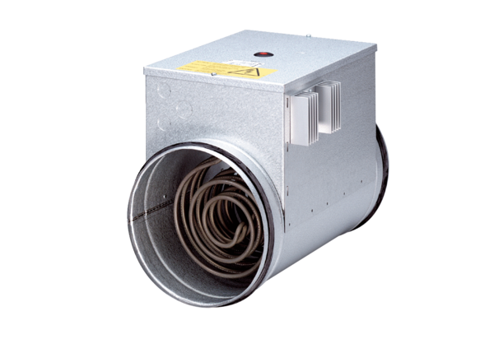Elektromos légfűtő szabályzóval DRH 35-12 RCsomagolási egység: 1 darabVálaszték: C
Termékszám: 0082.0147Gyártó: MAICO

